WBT（Web-Based Training）系统开发的可行性报告

目录
1 WBT系统的诞生背景 3
2 计算机辅助教学的理论 4
2.1 建构主义学习与教学理论在计算机辅助教学中的实现模式 4
2.2 计算机辅助教学的现有模式 5
2.2.1 CBT(Computer-Based Training)模式 5
2.2.2 初级WWW模式 5
2.2.3具有管理机能的WWW模式 6
2.2.4 统一规格的具有管理机能的WWW模式 6
2.3 WBT（Web-Based Training）系统模式的规格 7
2.3.1 AICC（Aviation Industry CBT Committee） 7
2.3.2 IMS（Instructional Management System） 7
2.3.3 IEEE LTSC（Learning technology Standards Committee） 7
2.3.4 ADLNet（Advanced Distributed Learning） 8
2.3.5 WBT（Web-Based Training）系统模式规格之间的关系 8
3 WBT系统的构成 9
3.1 CMI的管理体系 9
3.2 WBT规格下的CMI等级 10
3.3 CBT机能 10
3.4 CBT,CMI的界面 10
3.5 WBT系统实装形态 11
4 WBT的应用范围 14
5 WBT的特点 15
6 WBT发展现状 15

1 WBT系统的诞生背景
衡量一个国家科学技术发展水平的主要依据在于该国的教育质量和普及程度。这种概念早已被世界的近代史和现今的世界格局所证实。科学技术的发展带动了第一次工业革命，促使英国成为当时世界上最强大的国家。普及国民的教育，是日本明治维新提出的口号，这也是日本成为当今世界经济大国的基石。美国高等教育的普及和其世界范围各类优秀人才的引进政策，使其成为了当今的世界第一强国。
衡量一个公司是否成功的标准有以下5个方面。
- 经营者适应现代化要求的科学管理方法；
- 技术中坚对日新月异发展的新技术的适应能力；
- 公司在社会上的信誉度；
- 公司在所从事领域的占有率；
- 追求公司在国际上的知名度。
这就要求公司具有吸引优秀人才和培养优秀人才的实力。才能做到适应现代化的要求，适应新月异新技术的发展要求，掌握最新科学管理方法，掌握最新科学技术，开发出最好的商品，屹立于世界之林。

人才是一切的关键所在，而造就人才离不开教育。所以“发展生产力,科学要先行“是我们的立国之本。
教育的方式也是多种多样的。最常见的有以下3种。
- 固定地点和固定时间的面向学生的知识教育。
- 非固定地点和非固定时间的面向社会人的生涯教育。
- 固定或非固定地点和固定或非固定时间的面向职工的技能教育。
现实世界充满着矛盾，教育也是如此。影响教育活动的要素很多，但主要体现在时间、空间、优秀教师人才等资源对教育活动的限制等方面。
为了达到教育的普及化、先进化、快速化、有效化的目的，已经有了许多的尝试。利用计算机教学是最为有效的方法之一。早在1959年，美国IBM公司最先提出了CAI（Computer Assisted Instruction）的概念，即计算机辅助教学的概念。但由于计算机普及和计算机技术等条件的限制，计算机辅助教学的应用成效很小。
近些年来，计算机的速度和价格的飞速变化超出了人们预想，网络的速度也得到了很大的提高，计算机和网络进入到了千家万户,也进入到了企业的许多应用领域。随着WWW技术的发展和普及，也带来了如何使用WWW来实现教育活动的课题。 同时也带来了切实解决影响教育活动问题的可能性。

2 计算机辅助教学的理论
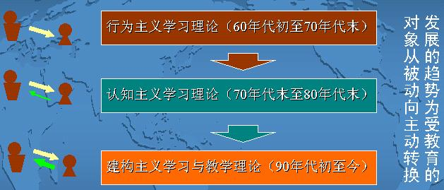
从1959年，美国IBM公司最先提出CAI（Computer Assisted Instruction）的概念，即计算机辅助教学的概念开始，计算机辅助教学的理论经历了3个发展阶段。
行为主义学习理论（60年代初至70年代末）
特点：单方向灌输。
认知主义学习理论（70年代末至80年代末）
特点：单方向灌输为主，学习者主动性为辅。
建构主义学习与教学理论（90年代初至今）
特点：授课灌输同学习者主动性平衡。
但由于受计算机技术、认知学、教育学发展的制约，CAI课件的实现技术大大落后于CAI理论的发展。目前仍停留在上述的第一阶段。

2.1 建构主义学习与教学理论在计算机辅助教学中的实现模式
作为最先进的建构主义学习与教学理论由智能型的计算机辅助教学（Intelligent Computer Assisted Instruction）和基于网络的计算机辅助教学（Network Based Computer Assisted Instruction）两部分构成。
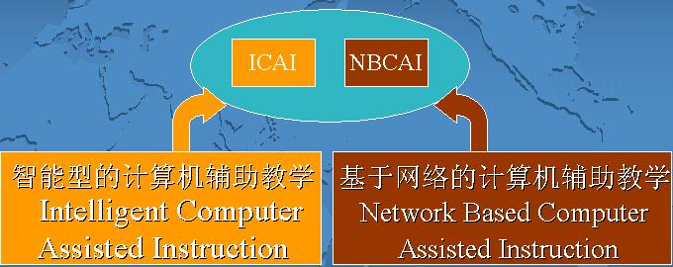
智能型的计算机辅助教学表现在其理论的内涵，利用统计学，分析学，人工智能等理论对学习过程进行全面的支持。
基于网络的计算机辅助教学表现在其理论的外在形式。有基于Client / Server的实现模式和基于WWW(Intranet或 Internet )的实现模式两种。
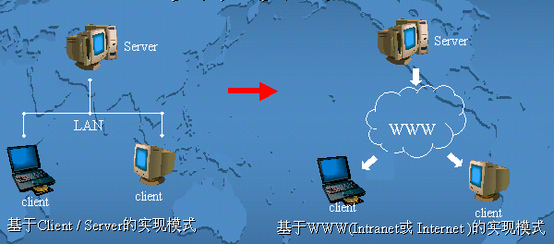

随着WWW技术的发展及应用的普及，基于WWW的实现模式就显得尤其重要。
基于网络的智能型计算机辅助教学是当今社会的需要，智能型和网络型两者相辅相成，是未来计算机辅助教学的发展趋势。

2.2 计算机辅助教学的现有模式
计算机辅助教学的现有模式有以下4种。
- CBT(Computer-Based Training)模式
- 初级WWW模式
- 具有管理机能的WWW模式
- 统一规格的具有管理机能的WWW模式
目前市场上流通的系统基本上以前3种为主。

2.2.1 CBT(Computer-Based Training)模式
这是以使用类似于CD等介质上载有的教学情报通过计算机实现的教学活动。
优点： 图文声像并茂，形象生动，教学效果显著。
不足： 教材的升级，价格，学生的管理、支援等缺乏优势。教材的形式不统一


2.2.2 初级WWW模式
直接把教材以超文本文件方式装载到Web Server上，通过Internet或Intranet支持对学习者的访问。
优点： 解决了CBT模式的不足。
不足： 但对学生的管理、支援等方面无显著改变。由于制作商的不同，学习的用户介面仍无法达到统一。


2.2.3具有管理机能的WWW模式
在WWW模式的基础上进一部扩充了服务和管理。
优点： 充分利用WWW技术，电子邮件、BBS对教学活动进行全面的智能化的支援。包括教材内容、教材结构的先后逻缉关系、学习进度、学习内容的提示、测试的管理、学习者人事的管理、质问/回答、统计、调查（团体单位、个人单位）等的支援。
不足： 但由于没有统一标准,系统之间无法连携。学习界面不统一。


2.2.4 统一规格的具有管理机能的WWW模式
这是本文介绍的重点，它除了具有管理机能WWW模式中具有的所有机能外，还拥有统一的系统构成模式、各种规范的信息管理模式、标准的通讯接口协议、用户学习介面等。另外，它还强调了不同系统之间的连携功能。这种模式就是目前风靡于美国、日本的WBT（Web-Based Training）系统模式。
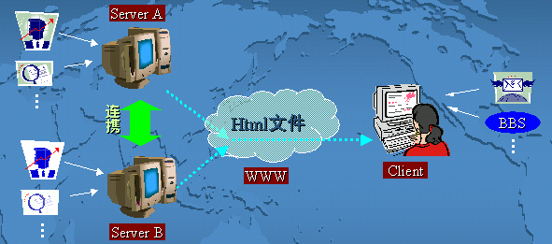

2.3 WBT（Web-Based Training）系统模式的规格
WBT（Web-Based Training）系统模式的规格如下图所示。
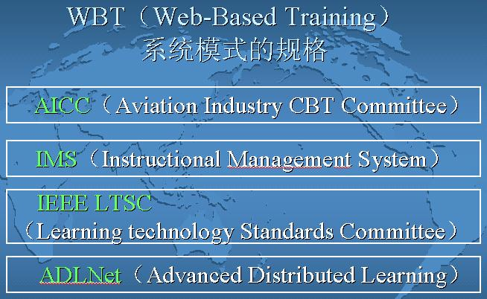

2.3.1 AICC（Aviation Industry CBT Committee）
AICC（Aviation Industry CBT Committee，http://www.aicc.org/）是以美国的航空工业公司为中心于1988年设立的CBT(Computer-Based Training)标准化团体。由飞机制造商，航空公司，教材制造商等构成。AICC对教材，多媒体情报，平台等制定了许多规格。其中最重要的是以CMI001（CMI(Computer-Managed Instruction) Guidelines for Interoperability）为中心的CMI系列规格。1993年开始，最初主要是对单机以及LAN环境制定的规格。1998年2月开始的版本，既WWW环境下的WBT规格版本。在改善的基础上，AICC向IEEE LTSC委员会提交了此案，现在，ADLNet也参与进来共同对规格的扩充进行探讨。

2.3.2 IMS（Instructional Management System）
IEEE LTSC（Learning Technology Standards Committee）是以政府机构，大学，计算机制造商为中心于1996年设立的关于教育研修的标准化委员会。有案可查的其现共有20个工作组，其中WG11同AICC连携，WG12同IMS连携。它的活动范畴包括从多媒体教材到教学模式, 计算机对教学活动的管理范畴, 教学研修的技术构成要素等。

2.3.3 IEEE LTSC（Learning technology Standards Committee）
IMS（Instructional Management System）Project是以政府机构，大学，计算机制造商，教材制造商等于1997年2月设立的非营利团体。 是EDUCAUSE(http://www.educause.edu)下面的NLII(National Learning Infrastructure Initiative)管理下的一个组织。它的目的是完成对高等教育的改革，实现情报处理技术，情报资源的有效利用。特别是对于核心数据如多媒体教材学习软件，软件工具，学习目标，教师，教育机关等等非常广泛意义的学习要素情报作了明确的定义。

2.3.4 ADLNet（Advanced Distributed Learning）
ADLNet（Advanced Distributed Learning Network，http://www.adlnet.org/）是以DoD于1997年11月设立的基于Internet上的下一代教育技术标准的制定组织，它同其它三家组织连携起来制定了以下标准。
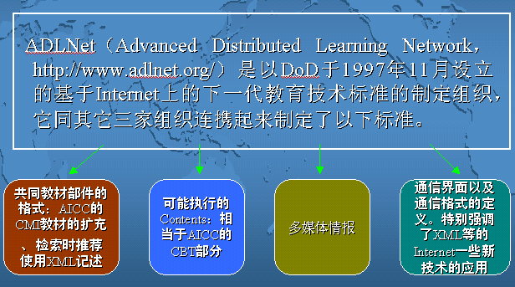

2.3.5 WBT（Web-Based Training）系统模式规格之间的关系
WBT（Web-Based Training）系统模式规格之间的关系如下。
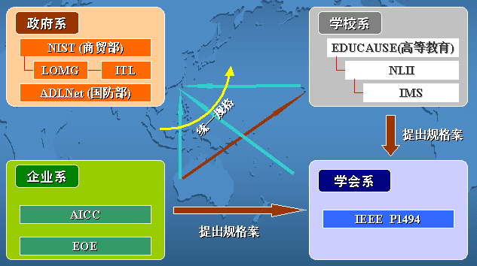

3 WBT系统的构成
WBT系统由学习界面CBT，服务管理CMI和两者之间的通信协议构成。核心是CMI。
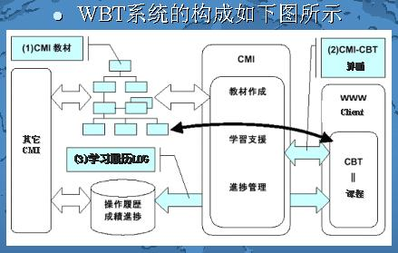

3.1 CMI的管理体系
CMI的管理体系内容大致如下。根据系统的不同可能有所增减。
- 使用者管理服务：对学习者，学习管理者，教材管理者，系统维护者等的管理机能。
- 教材管理服务：对教材构造，前后逻辑，目标等的管理机能。
- 测试管理服务：问题，问题集的管理，测试结果的评判打分等机能。
- 学习过程管理服务：包括对教材的选择，章节顺序的控制，学习履历的管理，测试的实施等机能。
- 统计工具：对教材的实用性，难易程度，学习者学习特点等进行统计分析。
- 学习辅助支援服务：通过电子邮件，BBS等工具提供包括Q&A等各种学习辅助机能。
- 日程管理服务：安排教程发布的日程计划。

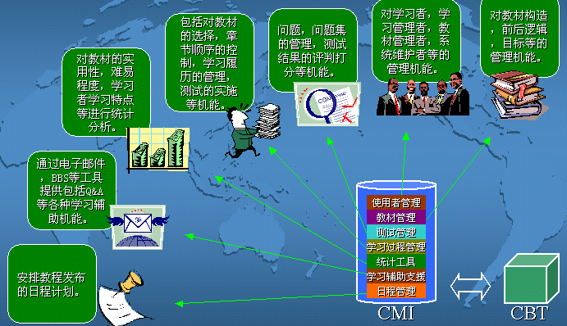

3.2 WBT规格下的CMI等级
WBT规格下的CMI等级有如下4种。
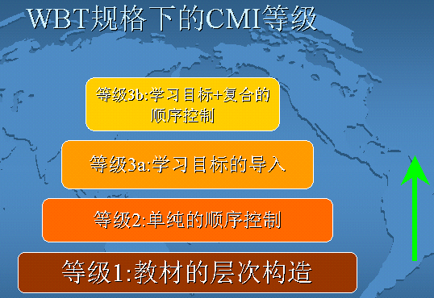

3.3 CBT机能
是学习者的使用界面。一般地说是超文本情报，根据需要可能包含有Java Applet或JavaScript等。4个规格团体对此均有建议文档。

3.4 CBT,CMI的界面
为了实现不同的CBT和不同的CMI间的连携，以及CMI对CMI间的连携，AICC规定了许多信息类别及其级别(根据CMI等级)。并规定了HACP(HTTP-based AICC CMI Protocol) 的通信协议。
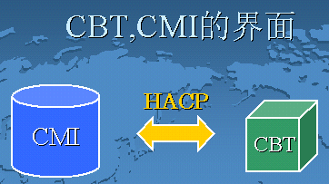

3.5 WBT系统实装形态
网络应用平台模式大体上分为4种：主机终端模式、文件服务器模式、客户机/服务器模式(Client/Server，简称C/S)和Web浏览器/服务器模式(Browser/Server，简称B/S)。
主机终端模式由于硬件选择有限，硬件投资得不到保证，已被逐步淘汰。而文件服务器模式只适用小规模的局域网，对于用户多、数据量大的情况就会产生网络瓶颈，特别是在互联网上不能满足用户要求。因此，现代化网络应用平台模式应主要考虑C/S模式和B/S模式。
网络应用绝大部分都可分为以下四个层次:表现层、事务层、数据逻辑层和数据存储层。在C/S结构中,表现层和事务层都放在客户端,而数据逻辑层和数据存储层则置于服务器端。这种组织安排带来诸多的限制:
1、客户端很庞大,以致于应用程序升级和维护时十分困难且耗资很大;
2、事务层不能与跨平台的客户端共享;
3、孤立了不同的逻辑组件;
4、没有统一的数据逻辑层来提供不同种类的数据存储层;
5、C/S组织结构不支持Internet。
做过C/S结构下的网络应用开发和维护的人们对第1点体会颇深:对应用程序一个小小的改动,就必须通知或亲临每一个客户端去更新;新增或升级一台机器,都要把应用及其相关的文件安装在客户端上。如果整个系统有成千上万个客户端,可以想象维护的工作量有多大。
B/S模式的优势在于首先它简化了客户端。它无需象C/S模式那样在不同的客户机上安装不同的客户应用程序，而只需安装通用的浏览器软件。这样不但可以节省客户机的硬盘空间与内存，而且使安装过程更加简便、网络结构更加灵活。假设一个企业的决策层要开一个讨论库存问题的会议，他们只需从会议室的计算机上直接通过浏览器查询数据，然后显示给大家看就可以了。甚至与会者还可以把笔记本电脑联上会议室的网络插口，自己来查询相关的数据。其次，它简化了系统的开发和维护。系统的开发者无须再为不同级别的用户设计开发不同的客户应用程序了，只需把所有的功能都实现在Web服务器上，并就不同的功能为各个组别的用户设置权限就可以了。各个用户通过HTTP请求在权限范围内调用Web服务器上不同处理程序，从而完成对数据的查询或修改。现代企业面临着日新月异的竞争环境，对企业内部运作机制的更新与调整也变得逐渐频繁。相对于C/S，B/S的维护具有更大的灵活性。当形势变化时，它无须再为每一个现有的客户应用程序升级，而只需对Web服务器上的服务处理程序进行修订。这样不但可以提高公司的运作效率，还省去了维护时协调工作的不少麻烦。如果一个公司有上千台客户机，并且分布在不同的地点，那么便于维护将会显得更加重要。
再次，它使用户的操作变得更简单。对于C/S模式，客户应用程序有自己特定的规格，使用者需要接受专门培训。而采用B/S模式时，客户端只是一个简单易用的浏览器软件。无论是决策层还是操作层的人员都无需培训，就可以直接使用。B/S模式的这种特性，还使网络应用系统维护的限制因素更少。
最后，B/S特别适用于网上信息发布，使得传统的网络应用的功能有所扩展。这是C/S所无法实现的。而这种新增的网上信息发布功能恰是现代企业所需的。这使得企业的大部分书面文件可以被电子文件取代，从而提高了企业的工作效率，使企业行政手续简化，节省人力物力。
鉴于B/S相对于C/S的先进性，B/S逐渐成为一种流行的网络应用系统平台。各软件公司纷纷推出自己的Internet方案，基于Web的财务系统、基于Web的ERP、基于Web的教育系统。一些企业已经领先一步开始使用它，并且收到了一定的成效。
综上所述，平台的模式准备采用国际最先进的N(4)阶层B/S结构进行设计和开发。
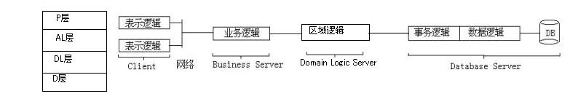
N(4)阶层的B/S结构
其中,P是Presentation的缩写，AL是Application Logic的缩写， DL是Domain Logic的缩写，D是Data的缩写。Client限定为统一化的用户接口Browser。
N(4)阶层B/S结构的核心技术是WEB技术，Web平台是一个调度任务集中的、以客户为中心的应用程序平台;它是一个分布式、开放、适用性强、高性能、端到端的平台;它使企业利用技术获取竞争优势。
JAVA语言是一种纯面向对象的语言，具有以下的特性。
- 与数据库服务器的结合性；
- 与企业现有网络的配合性；
- 开发Web页面的难易程度；
- 安全性；
- 稳定性；
- 可重复利用性；
- 支持分布式；
- 易学性；
- 建壮（无指针、垃圾收集、界限判断）性；
- 中性结构（与平台无关）；
- 可移植性（严谨）；
- 快速的解释型机构；
- 高性能性；
- 多线程。
上述特性决定了JAVA是与WEB技术结合的最好的语言，利用JAVA的应用模式是WEB应用系统实装的最佳选择。
所以，我们准备开发的中小型规模WBT软件实装模式如下所示。
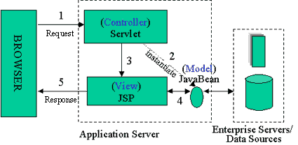

JSP应用模型2
上述的模式是JavaSoft提倡的JSP应用模型2。是目前中小型规模网站或企业网应用建模的业界标准之一。应用模型中出现的MVC（Model，View，Controller）结构理论是美国施乐公司的Smalltalk早年提出的产物。Model体现了应用的对象，View体现了用户界面的表现，Controller完成的是对用户界面的表现和应用的对象之间的控制。
由于Java Servlet拥有对逻辑处理非常强的特征，所以担当Controller的角色非常适合。
JSP是为画面设计者提供的动态信息语言，所以担当View的角色非常适合。
JavaBean的完整性，独立性，灵活性，可再利用性等优点使其所以担当Model的角色非常适合。
我们准备开发的中大型规模WBT的软件实装模式如下所示。
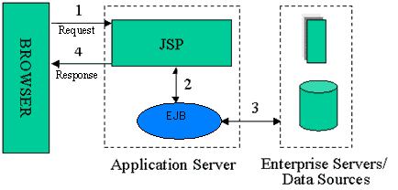
JSP应用模型1

上述的模式是JavaSoft提倡的JSP应用模型1。是目前中大型规模网站或企业网应用建模的业界标准之一。应用模型中的JSP体现了与用户界面的接口，EJB完成了对应用逻辑的控制和数据信息的接口。
Java的面向对象性，与平台的无关性，安全性，坚固性，与WWW技术的适应性等优点使得我们采用了上述的应用模型。

具体实装形态准备采用如下形态。
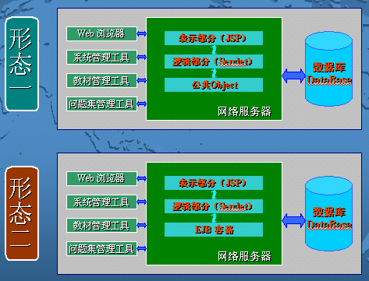

4 WBT的应用范围
WBT的应用范围如下图所示。
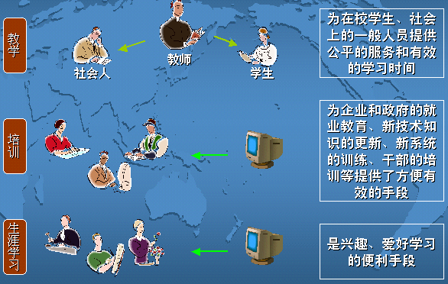

5 WBT的特点
WBT的特点简单概括如下。


6 WBT发展现状
WBT发展现状如下图所示。
